ひとくちメモ　　　　　　　　　　 ２()

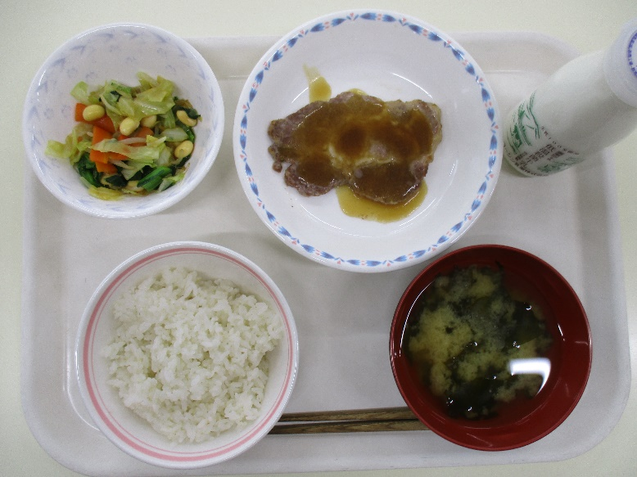

にはビタミンB1がまれており、のがあります。にまれるにはがあり、をめるがあります。この２つがわさったのきは、なをつくれるスタミナです。

のろのマークは、そのがのでにどんなきをするかをしています。

エネルギーになる…★

やをつくるもとになる…○

のをえる…＊

とのえ＊○　　○

のき〇＊★

　ごはん★　　　みそ〇★